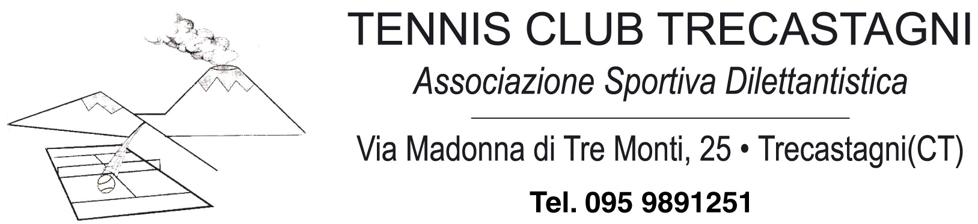

19° Prova Circuito Regionale Siciliano dal 11 al 17 Luglio 2010
Singolare under 12 maschile
Tabellone finale

44 COSTANZO GIANANDREA
FAVA GAINMARCO
6/4 5/7 6/4
45 FAVA GIANMARCO
POTENZA LUCA
2/6 5/0 rit.
45 VALVO STEFANO
POTENZA LUCA
6/1 6/4
Q POTENZA LUCA
CARUSO STEFANO
6/2 6/2
45 CARUSO STEFANO
CARUSO STEFANO
6/3 7/5
45 LA DELFA GIORGIO
CARUSO STEFANO
6/3 7/5
Q LANZAFAME PIETRO
LANZAFAME PIETRO
6/2 6/2
44 TRIFIRÒ PIERLUIGI

Teste di Serie  1 - Costanzo Gianandrea  2 - Trifirò Pierluigi |  |  | Giudice Arbitro
 |  |  | Trigona Vincenzo

